**Ejercicio con less**

Se pide crear una página web sencilla.

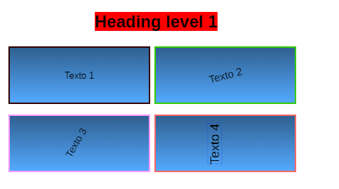

Utiliza el precompilador less para:

A.

Se utilizarán tres colores en tres variables para el color Primario, Color Secundario y color Resaltado.

Inicialmente, en nuestro caso el color primario será el blanco. El secundario el negro y el resaltado el rojo.

Luego se pedirán que cambies las variables a: Color Primario el gris, el secundario el azul y el resaltado el amarillo.

Habrá distintos colores para los bordes de los div. El primero negro, el segundo verde, el tercero rosa y el otro naranja.

B.

Se usarán un mixin para poner un degradado en cada uno de los cuatro divs. El primero tendrá un color, pero el siguiente se oscurecerá un 5% y el siguiente otro 5% y así sucesivamente.

Como ves el texto se va rotando cada vez más.

El tamaño del texto se irá haciendo cada vez más grande en cada uno de los div.

El primero no tendrá sombra, el segundo tendrá algo de sombra y se irá aumentando o difuminando la misma en el tercero y cuarto sucesivamente.

Usa mixins con parámetros en la medida de lo posible.

C.

Utiliza alguna anidación y/o concatenación en el less.